APOSTILA DO ALUNO — AULA 10
Fundamentos de User Experience (UX)
Curso: Técnico em Desenvolvimento de Sistemas | Turma: 103513 | Disciplina: Modelagem de Sistemas (82h + 04h planejamento)
Data: 16/10/2026 (sexta-feira) | Horário: 07:30 às 10:35

Objetivos desta aula
- Explicar o que é UX, a diferença entre UX e UI e onde a UX entra no desenvolvimento de um sistema.
- Usar as 3 medidas de usabilidade, os 5 princípios do dia a dia e as 10 heurísticas de Nielsen para desenhar e avaliar telas.
- Aplicar cuidados básicos de acessibilidade.
- Construir uma persona, mapear a jornada do usuário e desenhar o fluxo de telas de um caso de uso.
- Produzir wireframes de baixa fidelidade, anotados com os princípios aplicados.
- Revisar persona, jornada, fluxo de telas e wireframe a partir do exemplo guiado, ligando cada um à UML.
- Criar, em grupo, persona, jornada e wireframe da tela de pedido do TechBurger (Atividade 1).
- Encontrar problemas de usabilidade numa tela (avaliação heurística).

1. O que é UX

1.1 Definição
UX (User Experience, experiência do usuário) é a experiência completa que uma pessoa tem ao usar um produto ou serviço — antes, durante e depois do uso. Inclui a expectativa, a facilidade, o esforço, a emoção e a confiança. A norma ISO 9241-210 define UX como as “percepções e respostas” de uma pessoa resultantes do uso de um sistema. UX não é “deixar bonito”: é deixar o sistema ÚTIL, FÁCIL e AGRADÁVEL — nessa ordem.
Um sistema bem modelado, mas difícil de usar, não é um bom sistema. O TechBurger pode ter as regras de negócio perfeitas e os diagramas coerentes e, ainda assim, perder o cliente na tela de pagamento porque o botão “Pagar” está escondido ou porque a mensagem de erro diz apenas “Erro 403”.

1.2 UX x UI
 | UI (User Interface) | UX (User Experience)
O que é | A camada visual do sistema | A experiência inteira de quem usa
Inclui | Cores, botões, ícones, fontes, espaçamentos | Fluxo, clareza, esforço, emoção — e também a UI
Pergunta | Como a tela APARENTA? | A pessoa CONSEGUE e GOSTA de usar?
Exemplo | “O botão é azul e redondo” | “A pessoa acha o botão e entende o que ele faz”

1.3 UX no ciclo do sistema
A UX conversa com tudo o que vimos até aqui. Já nas Aulas 2 e 3 existiam requisitos de usabilidade (requisitos não funcionais) e critérios de aceite sobre facilidade de uso. Cada caso de uso da Aula 4 vira um caminho por telas. Cada decisão do diagrama de atividades da Aula 7 vira, na tela, um aviso, uma mensagem ou um botão desabilitado. A UX entra ANTES de programar as telas — corrigir um desenho no papel custa minutos; corrigir um aplicativo publicado custa dias — e volta DEPOIS, quando o sistema é testado com pessoas reais.

1.4 Por que UX importa
- Pessoas abandonam aplicativos confusos — e raramente dizem por quê.
- Cada tela confusa vira ligação para o suporte, erro de cadastro ou pedido cancelado.
- Mudar um wireframe leva minutos; mudar um app publicado leva dias.
- Acessibilidade é obrigação legal: a Lei Brasileira de Inclusão (Lei nº 13.146/2015) exige que sites mantidos por empresas no Brasil sejam acessíveis.
- Um sistema que ninguém consegue usar não cumpre nenhum requisito.

Quiz rápido: UX ou UI?
Respostas no Gabarito.
1. A cor do botão “Finalizar Pedido”.
2. O número de toques para fazer um pedido.
3. A fonte usada nos títulos.
4. O cliente não encontrar onde pagar.
5. O novo ícone do carrinho.

2. Usabilidade e as heurísticas de Nielsen

2.1 As 3 medidas de usabilidade
A norma ISO 9241-11 mede a usabilidade de três formas. EFICÁCIA: a pessoa consegue completar a tarefa? (fez o pedido?) EFICIÊNCIA: com quanto esforço? (quantos toques, quantos minutos?) SATISFAÇÃO: como ela se sente? (tranquila ou irritada?). Com essas medidas dá para escrever requisitos testáveis, como “90% dos clientes fazem o primeiro pedido em até 2 minutos, sem ajuda” — um requisito não funcional (Aula 2) que vira critério de aceite (Aula 3).

2.2 Os 5 princípios do dia a dia
Princípio | O que significa | Exemplo
Clareza | A pessoa entende o que fazer sem manual. | Botão “Finalizar pedido”, e não “OK”.
Consistência | Coisas parecidas se comportam igual em todas as telas. | O botão principal é sempre escuro e fica embaixo.
Feedback | O sistema informa o resultado de cada ação. | “Pedido confirmado. Chega em 30 min.”
Prevenção de erros | O sistema evita ou avisa ANTES de uma ação arriscada. | Avisar item em falta assim que ele entra no carrinho.
Eficiência | O caminho mais curto possível para a tarefa. | “Repetir último pedido” em 1 toque.

2.3 As 10 heurísticas de Nielsen
Em 1994, Jakob Nielsen publicou 10 regras práticas — heurísticas — para avaliar interfaces, usadas até hoje no mercado. “Heurística” quer dizer regra prática: um checklist para achar problemas sem precisar de laboratório. Os 5 princípios acima cabem dentro delas: são a versão resumida. Vamos usá-las para AVALIAR telas (encontre os problemas, seção 8) e para DESENHAR (wireframes).
Heurística | O que significa | Exemplo
1. Visibilidade do status do sistema | A pessoa sempre sabe o que está acontecendo. | “Seu pedido está em preparo (etapa 2 de 4)”; total sempre visível no carrinho.
2. Correspondência com o mundo real | Linguagem e conceitos da pessoa, não do programador. | “Finalizar pedido” em vez de “Checkout SKU #8821”; lixeira para remover.
3. Controle e liberdade do usuário | Sair, voltar e desfazer sem medo. | Remover um item do carrinho; “Desfazer” logo depois de apagar.
4. Consistência e padrões | O mesmo elemento faz a mesma coisa em todas as telas; seguir os padrões da plataforma. | Botão principal sempre escuro e no mesmo lugar; padrões do Android e do iOS.
5. Prevenção de erros | Melhor evitar o erro do que explicar depois. | “Faltam R$ 3,00 para o pedido mínimo” desde o carrinho; esconder horários inválidos.
6. Reconhecer em vez de lembrar | Mostrar opções em vez de exigir memória. | Sugerir o último endereço; ícones com rótulo; “Pedir de novo”.
7. Flexibilidade e eficiência de uso | Atalhos para quem já conhece, sem atrapalhar quem está começando. | “Repetir último pedido”; favoritos; PIX “copia e cola” em 1 toque.
8. Estética e design minimalista | Só o que ajuda a tarefa naquela tela. | Tela de pagamento sem propagandas nem banners.
9. Reconhecer, diagnosticar e recuperar erros | Dizer O QUE houve e O QUE fazer, em linguagem simples. | “Cartão recusado. Tente outro cartão ou pague com PIX” — nunca “Erro 403”.
10. Ajuda e documentação | Ajuda curta, no lugar certo, quando precisar. | “Como funciona o PIX?” ao lado da opção PIX.

Princípio (resumo) | Heurísticas correspondentes
Clareza | 2 (mundo real), 6 (reconhecer), 8 (minimalismo)
Consistência | 4 (consistência e padrões)
Feedback | 1 (visibilidade do status)
Prevenção de erros | 5 (prevenção) e 9 (recuperar erros)
Eficiência | 7 (flexibilidade) e 3 (controle e liberdade)

2.4 Os textos da tela e as mensagens de erro
Boa parte da usabilidade está nos textos — o “microtexto”. Botões levam um verbo que diz o que vai acontecer (“Finalizar pedido”, “Resgatar combo”), e não “OK” ou “Enviar”. Mensagens são curtas, na linguagem do cliente, sem códigos nem jargão. Toda mensagem de erro diz O QUE houve e O QUE fazer agora. Confirmações dizem o próximo passo. E o tom é respeitoso: se a pessoa errou, é porque o sistema não explicou bem.
Antes | Depois
“Erro 409” | “Este pedido já tem 1 combo grátis.”
“Operação não permitida” | “O combo já está no seu carrinho.”
“Falha no processamento” | “Confira: ele aparece com R$ 0,00.”
A pessoa não sabe o que fazer | Heurísticas 2 (mundo real) e 9 (recuperar erros) aplicadas

Quiz rápido: qual heurística?
Respostas no Gabarito.
1. O app mostra “Erro 500” quando o pagamento falha.
2. O botão “Salvar” é verde numa tela e cinza em outra.
3. Não dá para tirar um item do carrinho: só apagando o pedido inteiro.
4. O app pede para digitar o endereço de novo a cada pedido.
5. Depois de pagar, nada acontece na tela por 10 segundos.
6. O botão “Excluir conta” fica colado no botão “Salvar”.

3. Acessibilidade: UX para todas as pessoas
Acessibilidade é garantir que pessoas com deficiência, pessoas idosas e qualquer pessoa em situação difícil (no sol, com pressa, com uma mão ocupada) consigam usar o sistema. Não é um “extra”: é parte da UX e, no Brasil, também é exigência legal.
- Contraste: texto escuro sobre fundo claro (ou o contrário); nada de cinza claro sobre branco.
- Tamanho: textos que podem ser aumentados; nada importante em letra minúscula.
- Toque: áreas de toque grandes — cerca de 44 a 48 pontos, conforme os guias da Apple e do Android — e com espaço entre os botões.
- Cor não é tudo: “vence hoje” escrito, e não apenas pintado de vermelho (há pessoas que não distinguem cores).
- Texto alternativo: imagens e ícones com descrição, para os leitores de tela (TalkBack no Android, VoiceOver no iPhone) lerem em voz alta.
- Linguagem simples: frases curtas e palavras do dia a dia ajudam todo mundo.

4. Personas e jornada do usuário

4.1 Persona
Uma persona é um perfil fictício que representa um GRUPO de usuários reais. Ela é construída a partir de dados e observação — entrevistas, atendimento, pesquisas — e não de achismo. Serve para a equipe tomar decisões pensando em alguém concreto: “isso funciona para ela?”. Um ator do caso de uso (Aula 4) pode ter várias personas: o ator Cliente do TechBurger pode ser a Carla, que pede no intervalo do trabalho, ou o Seu José, que pede no fim de semana para a família.
Persona NÃO é o cliente real (é o grupo), não é o próprio programador e não é estereótipo — “idoso não sabe usar celular” não ajuda ninguém. Também não é ficha de cadastro: idade e profissão só entram se mudam o jeito de usar. Quando não há pesquisa, faz-se uma PROTO-PERSONA com o que a equipe sabe, marcada como hipótese a ser confirmada.
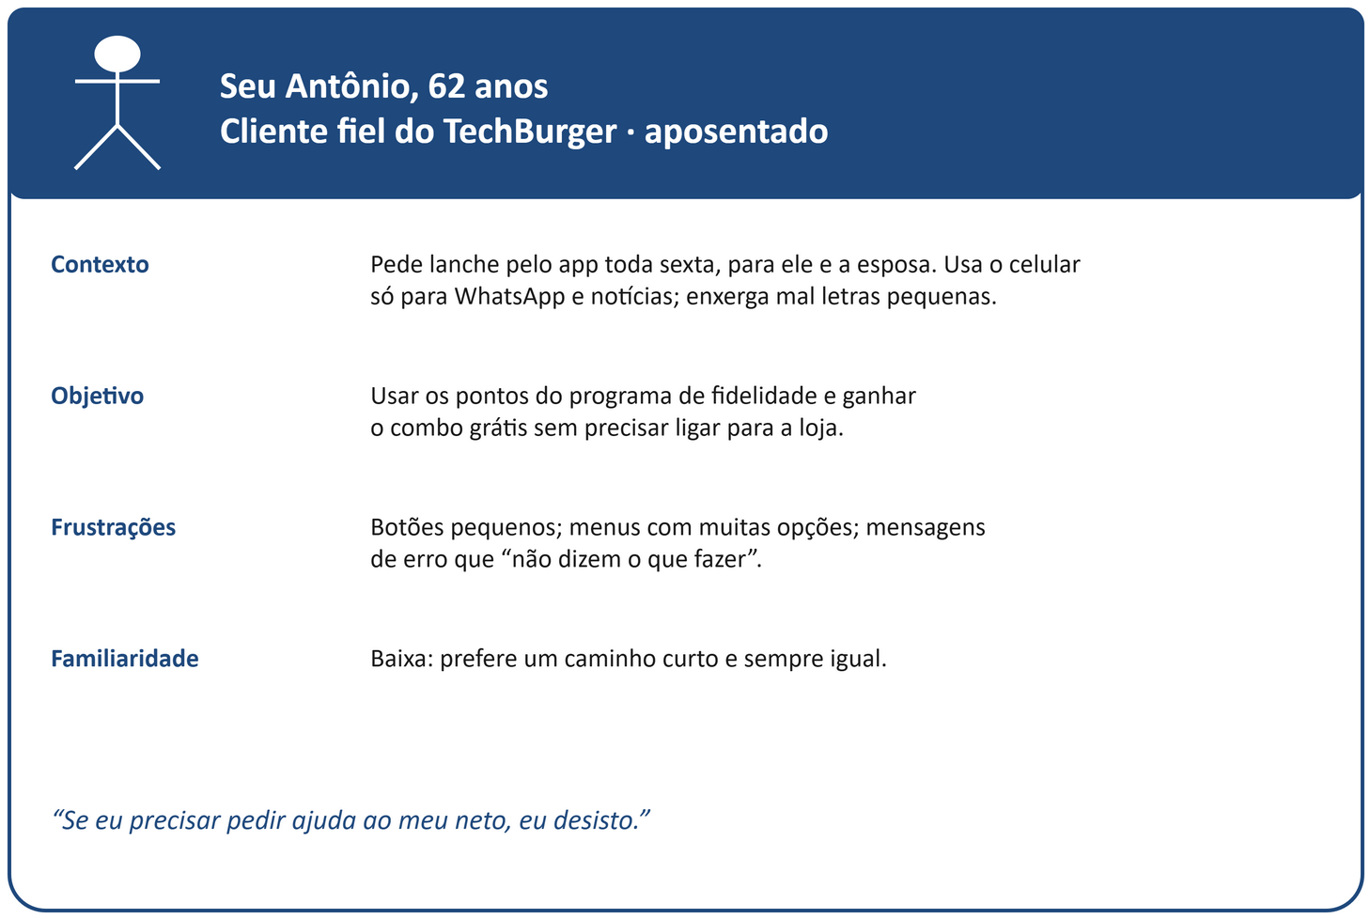
Figura 1 — Exemplo de persona: Seu Antônio, cliente fiel do TechBurger.
Modelo de persona para preencher (usado na Atividade 1):
Campo | Preencha
Nome, idade e uma frase típica
Contexto (onde, quando e como usa)
Objetivo ao usar o sistema
Frustrações (2 ou 3, concretas)
Familiaridade com tecnologia

4.2 Como criar uma persona em 5 passos
1. Escolham o ator do caso de uso (Aula 4) que vão representar.
2. Juntem o que sabem: quem é, onde usa, quando, com que pressa.
3. Escrevam o OBJETIVO dela ao usar o sistema (a tarefa principal).
4. Escrevam 2 ou 3 FRUSTRAÇÕES concretas — as dores que o sistema deve evitar.
5. Deem nome, idade e uma frase típica, e confiram: essa persona muda alguma decisão de tela? Se não mudar, ela não está servindo.

4.3 Jornada do usuário
A jornada do usuário mostra as ETAPAS que a pessoa vive para cumprir uma tarefa, do início ao fim. Para cada etapa registramos o que ela FAZ, o que PENSA e SENTE, os PONTOS DE DOR (o que atrapalha) e as OPORTUNIDADES (o que o sistema pode melhorar). A curva de emoção mostra, num relance, onde a experiência piora. Dá para pensar na jornada como o diagrama de atividades visto pelo lado da pessoa — com emoções.
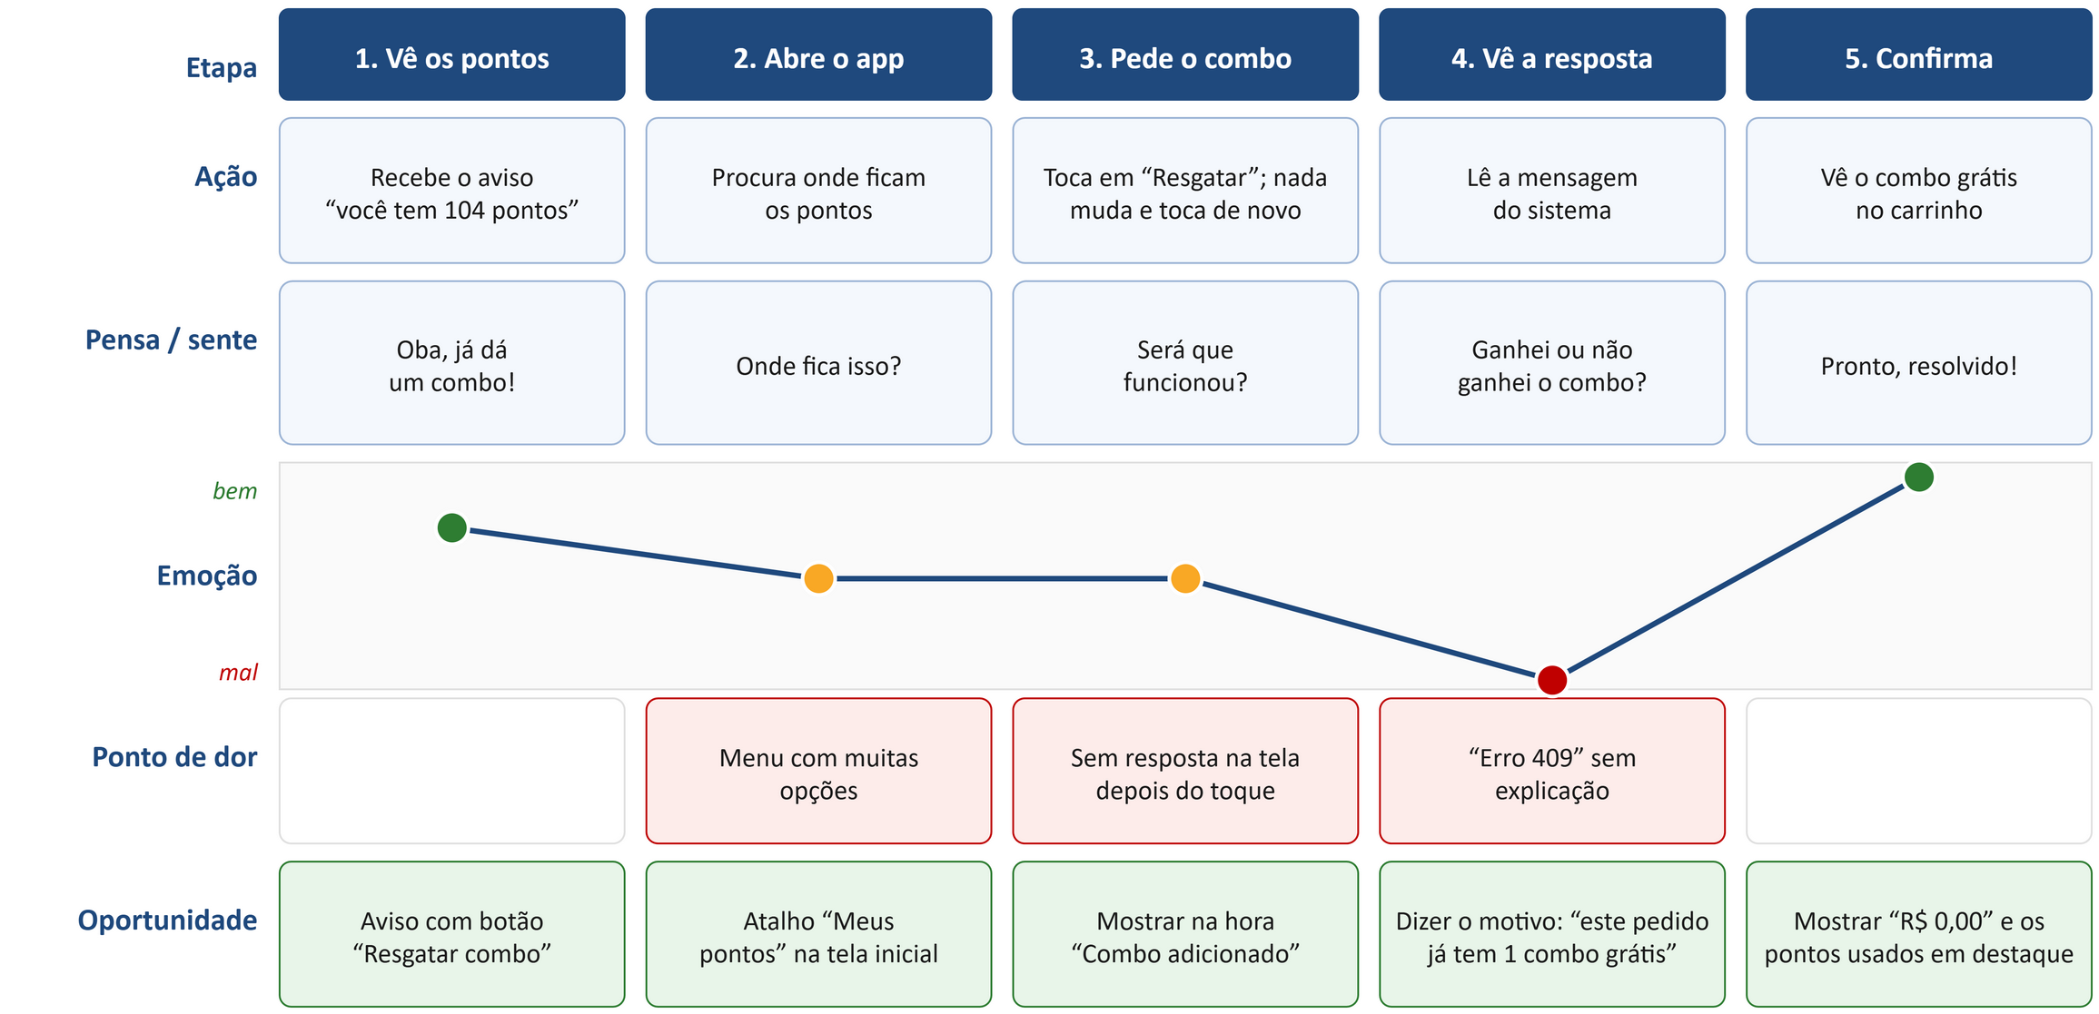
Figura 2 — Exemplo de jornada: Seu Antônio resgatando o combo grátis pelo app.
Leitura: na etapa 2 o menu confuso derruba a emoção — a oportunidade é um atalho “Meus pontos” na tela inicial. Na etapa 3 a tela não reage ao toque e ele toca de novo — a oportunidade é mostrar na hora “Combo adicionado” (heurística 1). Na etapa 4, a mensagem “Erro 409” é o pior momento — a oportunidade é dizer o motivo: “este pedido já tem 1 combo grátis” (heurística 9). Na etapa 5, o combo com R$ 0,00 em destaque fecha bem a experiência. Reparem que as regras de negócio da Aula 9 (100 pontos para resgatar e só 1 combo por pedido) continuam as mesmas: o que muda é como elas são COMUNICADAS à pessoa.

4.4 Da jornada aos requisitos
Os achados da jornada viram requisitos, exatamente como nas Aulas 2 e 3. Um ponto de dor vira requisito funcional (“O app deve mostrar quanto falta para o pedido mínimo”); uma meta de usabilidade vira requisito não funcional (“O primeiro pedido deve ser feito em até 2 minutos, sem ajuda”); uma preocupação de acessibilidade também (“Os botões devem ter área de toque de pelo menos 44 pontos”); e tudo pode virar critério de aceite: “Dado um carrinho de R$ 12,00, Quando abro o carrinho, Então vejo a mensagem ‘faltam R$ 3,00 para o pedido mínimo’”. UX não é enfeite: vira requisito, é testada e entra na matriz de rastreabilidade.

5. Do caso de uso à tela

5.1 Fluxo de telas
O fluxo de telas (user flow) mostra o CAMINHO da pessoa pelas telas de um caso de uso: onde ela começa, o que toca e onde termina. Cada caixa é uma TELA; cada seta é uma AÇÃO da pessoa (“toca em Resgatar combo”). As decisões do diagrama de atividades (Aula 7) aparecem como telas de sucesso e de erro. O fluxo mostra o caminho mais curto, revela telas desnecessárias e diz QUAIS wireframes precisam ser desenhados.
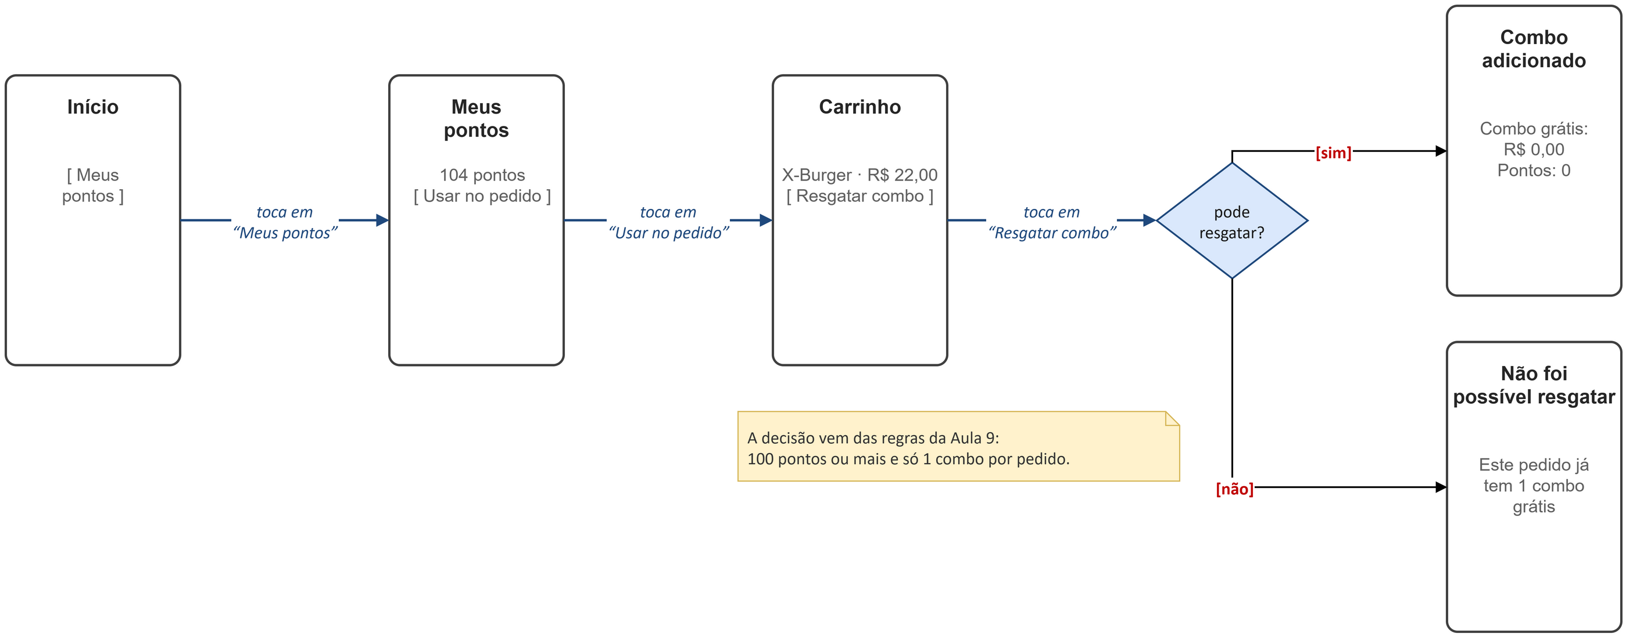
Figura 3 — Fluxo de telas do caso de uso “Resgatar Combo Grátis” (TechBurger).

5.2 Wireframe e fidelidade
O wireframe é o esqueleto visual de UMA tela: mostra a estrutura e a hierarquia da informação, sem cor nem estilo final. Em BAIXA fidelidade, só caixas, linhas e textos, em tons de cinza — rápido de fazer no papel ou no draw.io e rápido de jogar fora. Em MÉDIA fidelidade entram os textos reais e a distribuição mais precisa. Em ALTA fidelidade (o “protótipo”), as cores, fontes e imagens finais. Começamos sempre pela baixa: o objetivo é validar a ideia com o cliente e com usuários antes de gastar tempo com o visual.
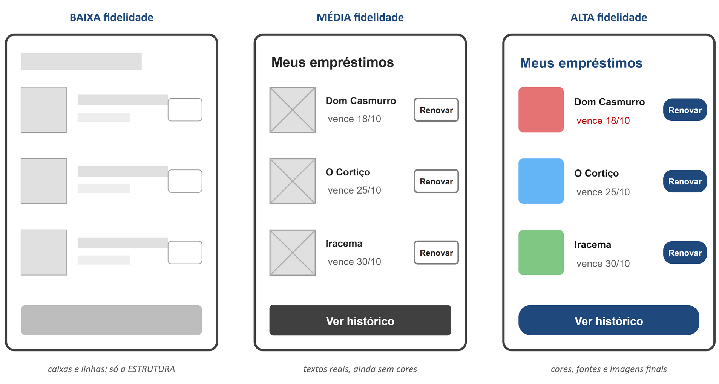
Figura 4 — A mesma tela em baixa, média e alta fidelidade.

5.3 Elementos típicos de um wireframe
- Cabeçalho: o nome da tela e, se precisar, voltar ou busca.
- Conteúdo principal: a lista, o formulário ou o detalhe que a tarefa pede.
- Ação principal: UM botão em destaque (“Finalizar Pedido”), sempre no mesmo lugar.
- Ações secundárias: com menos destaque (“Voltar”, “Alterar”).
- Status: total, etapa atual, mensagens de aviso.
- Convenções: caixa com um X = imagem; retângulos = campos e botões; linhas = divisões.
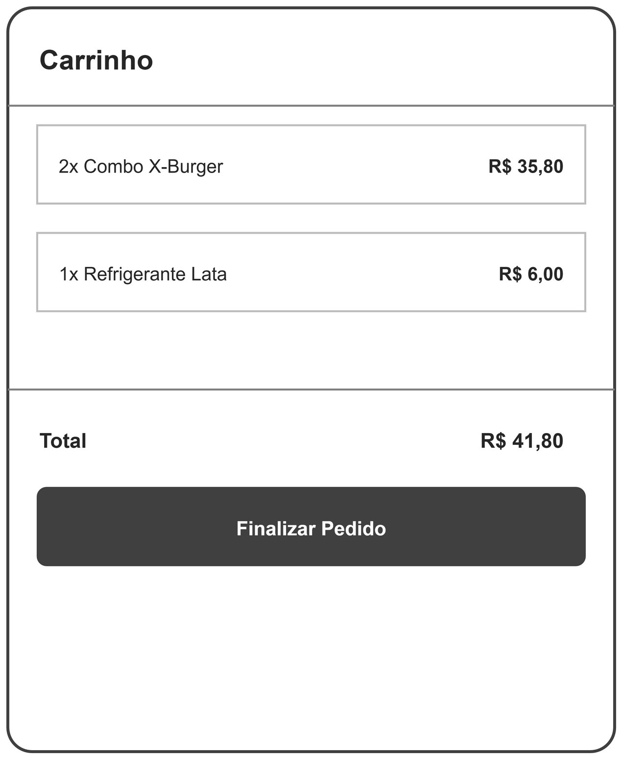
Figura 5 — Exemplo: wireframe da tela “Carrinho” do TechBurger.

5.4 Anotando o wireframe
Um wireframe fica muito melhor quando vem ANOTADO: notas ao lado da tela explicam cada decisão de UX e citam o princípio ou a heurística aplicada (“Visibilidade do status: o total aparece sempre”). As notas também registram o que ainda falta melhorar. Na correção, é a anotação que mostra se a equipe pensou na pessoa — e isso vale também para o desenho no papel.

5.5 UX e a UML: o fio condutor
Na UML (Aulas 4 a 8) | Na UX (hoje)
Ator do caso de uso | Uma ou mais personas
Caso de uso | Um fluxo de telas
Decisão do diagrama de atividades | Aviso, mensagem de erro ou botão desabilitado
Mensagem do diagrama de sequência | A ação por trás de um botão
Atributo de uma classe | Um dado que aparece (ou é digitado) na tela

5.6 Teste de usabilidade rápido
Não é preciso laboratório para testar. Chamem 5 pessoas do perfil da persona e deem UMA tarefa (“faça um pedido”). Peçam para pensarem em voz alta enquanto usam o wireframe (no papel ou na tela) e apenas observem, sem ajudar. Anotem onde travaram, o que procuraram e o que disseram. Segundo Nielsen, com 5 pessoas já aparece a maioria dos problemas graves. Corrijam e testem de novo: é barato e rápido.

6. Exemplo guiado: a tela Carrinho no draw.io

6.1 Onde fica cada coisa no draw.io
Dá para fazer o wireframe no papel, mas o draw.io deixa tudo alinhado e fácil de corrigir. Todas as formas saem da paleta Geral, que já aparece aberta no painel da esquerda. Ao parar o mouse sobre um ícone, o draw.io mostra o nome dele em inglês — é esse nome que aparece abaixo.
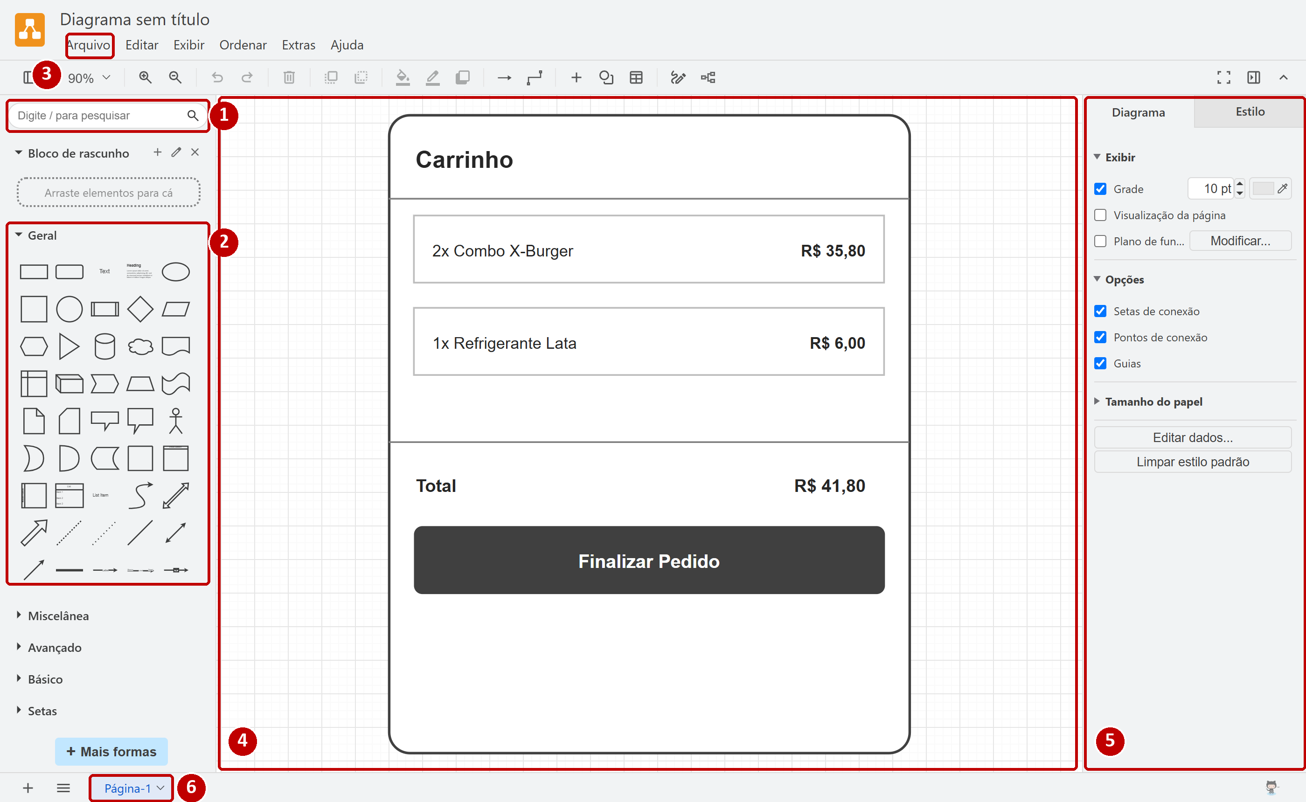
Figura 6 — A tela do draw.io: (1) pesquisa, (2) paleta Geral, (3) menu Arquivo, (4) área de desenho, (5) painel de formatação, (6) páginas.
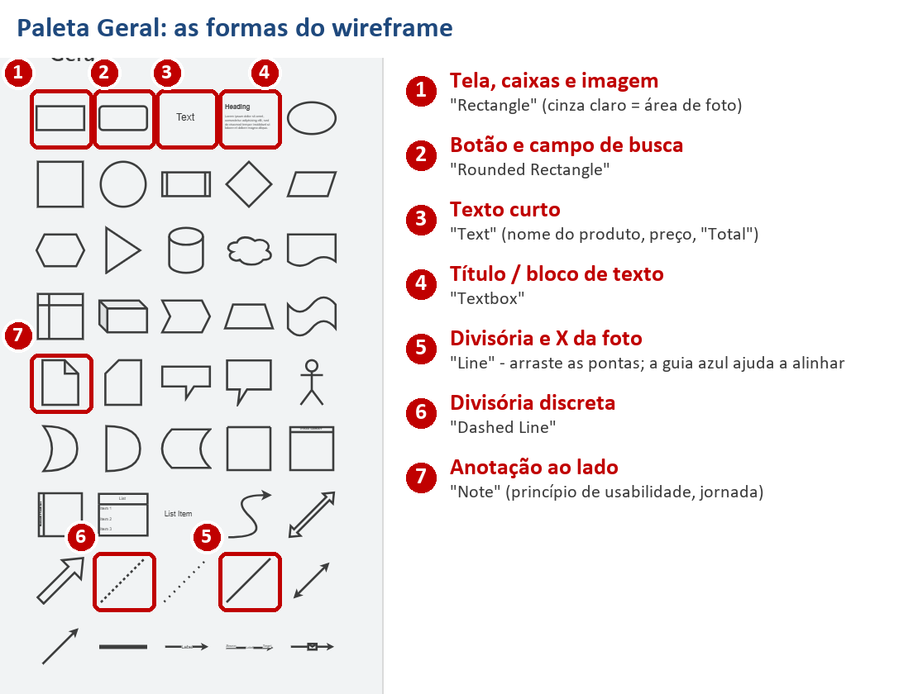
Figura 7 — As formas do wireframe na paleta Geral.
Parte do wireframe | Onde fica no draw.io
Moldura da tela (celular) | Geral › “Rounded Rectangle” grande
Título da tela | Geral › “Textbox” (ou “Text”)
Foto do produto | Geral › “Rectangle” cinza claro com um X (duas “Line” cruzadas)
Nome, preço, total | Geral › “Text”
Botão / campo de busca | Geral › “Rounded Rectangle” (escuro para o botão principal)
Divisórias | Geral › “Line” (ou “Dashed Line”, mais discreta)
Anotação (princípio de usabilidade) | Geral › “Note”, ao lado da tela

- Duplo clique numa forma escreve dentro dela; Ctrl+Z desfaz; Delete apaga.
- Monte UM item, selecione as peças (arraste um retângulo em volta), agrupe com Ctrl+G e duplique com Ctrl+D.
- Cor: selecione a forma › painel Estilo (à direita) › Preenchimento. Baixa fidelidade = só tons de cinza.
- Alinhar vários itens: selecione-os › aba Organizar › Alinhar (ou use as guias azuis ao arrastar).
- Para entregar: Arquivo › Exportar como › PNG.

6.2 Passo a passo
Os passos estão nos slides 48 a 54: em cada um, o que entra na tela aparece em laranja.
Passo 0 — Ponto de partida: Arquivo › Abrir › “Aula 10 - Exemplo Guiado (ponto de partida).drawio”. A moldura do celular (Geral › “Rounded Rectangle” grande) já está pronta. Pergunta: o que a pessoa precisa VER e FAZER nesta tela? (os itens, o total e finalizar)
Passo 1 — Cabeçalho: “Textbox” no topo com Carrinho, grande e em negrito; logo abaixo, uma “Line” de uma borda à outra. O nome da tela no topo dá clareza: a pessoa sabe onde está.
Passo 2 — Itens: uma caixa “Rectangle” de borda cinza clara com dois “Text” — quantidade e nome à esquerda, preço em negrito à direita (2x Combo X-Burger, R$ 35,80). Selecione as peças, agrupe com Ctrl+G e duplique com Ctrl+D para o 1x Refrigerante Lata, R$ 6,00. O mesmo formato nos dois itens é consistência (heurística 4).
Passo 3 — Total: outra “Line” separa os itens do resumo; “Text” Total à esquerda e R$ 41,80 em negrito à direita. O total sempre à vista é visibilidade do status (heurística 1).
Passo 4 — Ação principal: “Rounded Rectangle” largo e escuro com Finalizar Pedido, em branco. UM botão em destaque, com um verbo que diz o que vai acontecer — nunca “OK” ou “Enviar”.
Passo 5 — Anotando o que a tela aplica: três “Note” ao lado da tela, cada uma ligada à parte certa por uma linha tracejada: clareza / estética minimalista (só itens, total e uma ação), visibilidade do status (o total aparece sempre) e consistência (o botão principal é escuro em todas as telas).
Passo 6 — Anotando o que falta: outra “Note”, ligada ao item — controle e liberdade: faltou um jeito de REMOVER um item. Anotar o que falta é tão importante quanto anotar o que já funciona; a correção seria um “Remover” em cada item, com “Desfazer” logo depois (heurística 3).
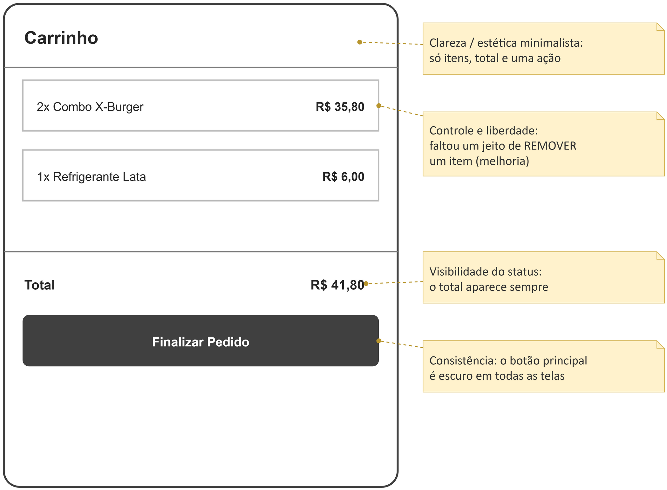
Figura 8 — Resultado do exemplo guiado: o Carrinho anotado.
Checklist do exemplo guiado:
- A ação principal está em destaque e sozinha?
- O total está sempre visível?
- Os itens têm o mesmo formato (quantidade, nome, preço)?
- Cada nota cita um princípio ou uma heurística?
- O que falta também foi anotado?

6.3 Revisão: da persona à tela
Depois do exemplo guiado, vale olhar de novo cada ferramenta de UX com os exemplos do TechBurger (slides 57 a 62).
Persona — QUEM usa (Figura 1). Um perfil fictício que representa um GRUPO de usuários, com nome e idade, contexto, objetivo, frustrações, familiaridade e uma frase típica. O Seu Antônio enxerga mal letras pequenas — por isso textos e botões grandes no Carrinho — e prefere um caminho curto e sempre igual — por isso uma ação principal, sempre no mesmo lugar. Se a persona não muda nenhuma decisão de tela, ela não está servindo.
Jornada — o que a pessoa VIVE (Figura 2). As etapas da tarefa, do início ao fim, com o que a pessoa faz, pensa e sente. A curva de emoção mostra onde a experiência piora: o ponto de dor “Erro 409” sem explicação, na etapa 4. Cada dor sugere uma oportunidade — dizer o motivo: “este pedido já tem 1 combo grátis” — que pode virar requisito e aparecer numa tela.
Fluxo de telas — POR ONDE a pessoa passa (Figura 3). Cada caixa é uma tela e cada seta é uma ação da pessoa (“toca em Resgatar combo”). As decisões do diagrama de atividades (Aula 7) levam a telas diferentes: [sim] mostra “Combo adicionado”, [não] mostra “Não foi possível resgatar”, com o motivo. O fluxo diz QUAIS wireframes precisam ser desenhados.
Wireframe — COMO é cada tela (Figura 8). Em baixa fidelidade: cabeçalho, conteúdo (os itens), status (o total) e UMA ação principal em destaque, sem cor nem estilo final. As notas citam o princípio ou a heurística de cada decisão — e também o que falta.
Como tudo se liga: persona → jornada → fluxo de telas → wireframe (quem usa, o que vive, por onde passa, como é a tela). Na UML, o ator do caso de uso vira persona; o caso de uso vira fluxo de telas; cada decisão da atividade vira uma tela de sucesso ou de erro; e cada atributo de classe vira um dado na tela (pontosFidelidade → “104 pontos”). As heurísticas e os cuidados de acessibilidade são o checklist para conferir cada wireframe.

7. Atividade prática 1 — Persona, jornada e wireframe (TechBurger, em grupo)
Em grupos de 3 a 4 pessoas, pensem no cliente típico do TechBurger que pede pelo app. Tempo: 30 minutos, no draw.io ou no papel. Ao final, 3 ou 4 grupos apresentam em até 3 minutos.
Tempo | Passo
0 a 8 min | Persona do cliente (modelo da seção 4.1): nome, contexto, objetivo, frustrações, familiaridade e uma frase
8 a 15 min | Jornada para fazer um pedido: 4 ou 5 etapas, com ação, pensa/sente, ponto de dor e oportunidade
15 a 28 min | Wireframe da tela de pedido (cardápio + carrinho/total + finalizar), aplicando pelo menos 3 princípios
28 a 30 min | Anotar no wireframe QUAL princípio cada decisão aplica

Tabela para a jornada:
Etapa | Ação | Pensa / sente | Ponto de dor | Oportunidade
1
2
3
4
5

Pistas para o grupo
- Lembrem das regras do TechBurger (Aula 1): pedido mínimo de R$ 15,00, item em falta, PIX com 5% de desconto.
- A dor mais comum da jornada costuma estar no pedido mínimo e no pagamento.
- Uma oportunidade da jornada deve aparecer no wireframe (ex.: “faltam R$ 3,00”).
- A persona precisa mudar alguma decisão de tela — senão ela não está servindo.
No draw.io, para esta atividade (seção 6.1):
- Arquivo › Novo; uma página para a persona e a jornada, outra para o wireframe.
- Tela: “Rounded Rectangle” grande; cabeçalho: “Textbox”; divisórias: “Line”.
- Itens do cardápio: monte um, agrupe (Ctrl+G) e duplique (Ctrl+D).
- Anotações: “Note”, apontando para a parte da tela.

Checklist da atividade 1
- A persona tem nome, contexto, objetivo, frustrações e familiaridade coerentes com o TechBurger.
- A jornada tem 4 ou 5 etapas, com pelo menos 1 ponto de dor e 1 oportunidade.
- O wireframe mostra os itens, o carrinho/total e o botão de finalizar.
- Pelo menos 3 princípios ou heurísticas anotados.
- Uma oportunidade da jornada aparece no wireframe.

8. Exercício: encontre os problemas de usabilidade
Em duplas, analisem a tela de pagamento abaixo, desenhada por um estagiário para o TechBurger. Ela tem 6 problemas de usabilidade (ou de acessibilidade). Para cada um: (1) marquem onde está, (2) digam QUAL heurística ou princípio foi violado e (3) escrevam como ficaria a correção. Tentem primeiro sem consultar o resto da apostila. Respostas no Gabarito.
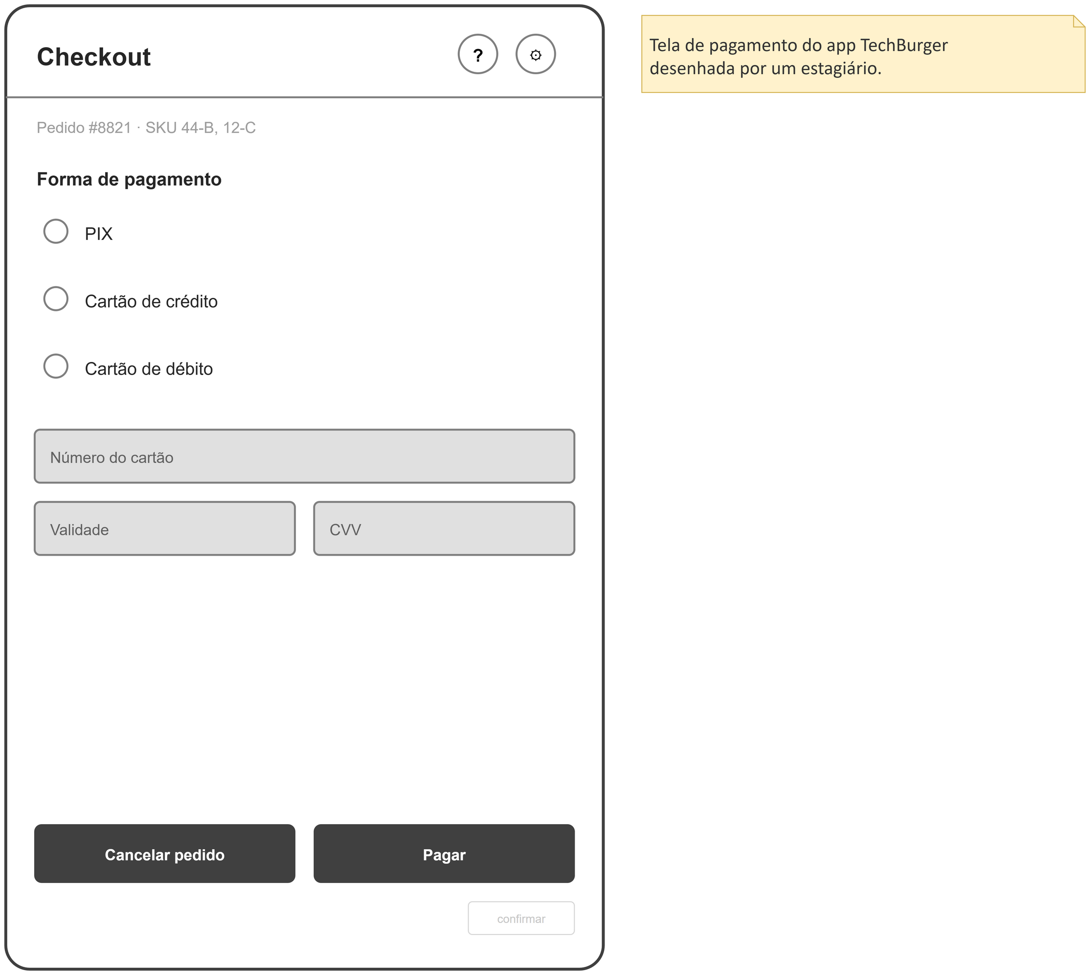
Figura 9 — Tela de pagamento com 6 problemas de usabilidade.
Dica: percorram a tabela das 10 heurísticas (seção 2.3) e perguntem, parte por parte: a pessoa sabe o que está pagando? Entende cada palavra e cada ícone? Consegue errar sem querer? Consegue ler e tocar com facilidade?

9. Erros comuns em UX
- Desenhar a tela pensando em si mesmo, e não na persona.
- Persona genérica (“usuário, 25 anos”) que não muda nenhuma decisão.
- Wireframe com cores e logotipo: perde tempo e desvia a conversa da estrutura.
- Mensagens de erro técnicas (“Erro 500”) e botões ou ícones sem rótulo.
- Ação principal escondida, ou igual às ações perigosas (“Cancelar pedido” colado no “Pagar”).
- Esquecer acessibilidade: contraste baixo, letra pequena, botão minúsculo.

10. Boas práticas
- Comecem pela persona e pela jornada; só depois desenhem as telas.
- Uma ação principal por tela, sempre no mesmo lugar e com o mesmo estilo.
- Mostrem o status: total, etapa, confirmação.
- Evitem o erro antes de ter que explicá-lo; quando ele acontecer, digam o que fazer.
- Anotem cada decisão com o princípio que ela aplica — e testem com 5 pessoas.

Glossário
Termo | Significado
UX | Experiência completa da pessoa ao usar um produto ou serviço.
UI | Camada visual/interface de um sistema.
Usabilidade | Eficácia, eficiência e satisfação ao usar um sistema para uma tarefa (ISO 9241-11).
Heurísticas de Nielsen | 10 regras práticas para avaliar interfaces.
Acessibilidade | Garantir que todas as pessoas, inclusive com deficiência, consigam usar o sistema.
Persona | Perfil fictício que representa um grupo de usuários reais.
Jornada do usuário | Etapas, ações, emoções, pontos de dor e oportunidades de uma tarefa.
Fluxo de telas | O caminho da pessoa pelas telas de um caso de uso.
Wireframe | Esqueleto visual de uma tela, em baixa fidelidade.
Microtexto | Os textos curtos da tela: botões, avisos, mensagens de erro.

Perguntas de revisão
1. Qual a diferença entre UX e UI? Dê um exemplo de cada.
2. Quais são as 3 medidas de usabilidade? Dê um exemplo de meta para cada.
3. Escolha 3 heurísticas de Nielsen e dê um exemplo de cada no TechBurger.
4. O que é uma persona? O que ela NÃO é?
5. Para que serve a jornada do usuário? O que é um ponto de dor?
6. Por que o wireframe é feito em baixa fidelidade?
7. Como uma decisão do diagrama de atividades aparece numa tela?

Quiz relâmpago para casa
Respostas no Gabarito.
1. UX ou UI: “o botão é azul e redondo”?
2. Qual heurística diz para mostrar o que o sistema está fazendo?
3. “Cartão recusado. Tente PIX” aplica qual heurística?
4. Uma persona representa uma pessoa real ou um grupo?
5. Por que não usar cores num wireframe de baixa fidelidade?

